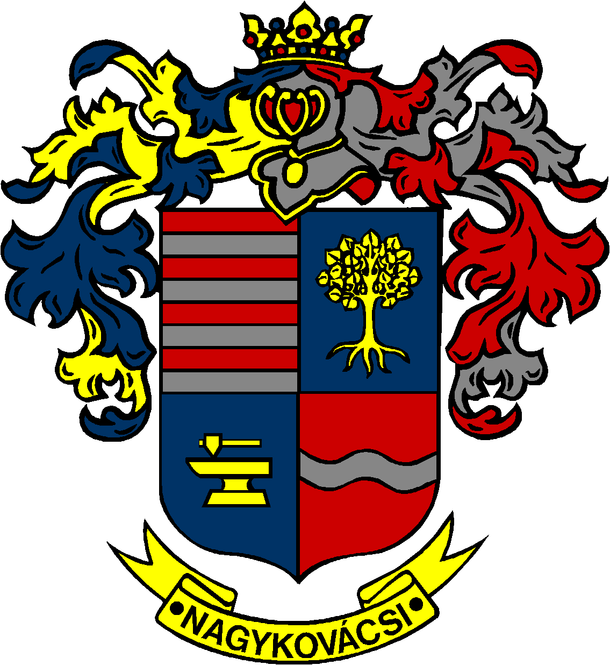

NAGYKOVÁCSI NAGYKÖZSÉG ÖNKORMÁNYZATA
HUMÁNPOLITIKAI BIZOTTSÁG

ELNÖKE

MEGHÍVÓ

Nagykovácsi Nagyközség Önkormányzata
Humánpolitikai bizottságának
ülésére

Az ülés helye: Öregiskola Közösségi Ház és Könyvtár
(2094 Nagykovácsi, Kossuth Lajos utca 78.)
Időpontja: 2025. október 27. (hétfő) 16 óra 45 perc

Napirend
Nyílt ülés:
- Döntés a Kispatak Óvoda 2024/2025. nevelési év nevelő-oktató munkájáról szóló beszámolójának elfogadásáról, valamint a 2025/2026. nevelési év munkatervének jóváhagyása E – 85
Előterjesztő: Kiszelné Mohos Katalin polgármester
Előadó: Nagy Tímea Judit osztályvezető
Tárgyalja: HB

Nagykovácsi, 2025. október 22.

G. Furulyás Katalin s.k.
elnök

